Внимание!
Внимание!
Всем!
Всем!
Если вы хотите знать:
Как появилось русская азбука;
Можно ли сломать язык;
Что такое баклуши и можно ли их бить;
Сколько слов в русском языке;
Почему чучело - гороховое, барышня - кисейная, а друг – закадычный;
Происходит ли слово врач от слова врать
И еще множество ответов на вопросы:
Где? Когда? Откуда? Почему? Зачем и как?
И, наконец, если вы хотите стать еще грамотнее,
Тогда принимайте участие в Неделе русского языка и литературы!
Она будет проходить в школе с 13 по 18 февраля


ПЛАН ПРОВЕДЕНИЯ НЕДЕЛИ РУССКОГО ЯЗЫКА И ЛИТЕРАТУРЫ

"МЫ ЛЮБИМ ЛИТЕРАТУРУ И ИЗУЧАЕМ ВЕЛИКИЙ РУССКИЙ ЯЗЫК"

Открытие Недели
Понедельник |  | Знакомство с календарем недели.  Выставка книг «Занимательный русский язык» | 5-9 классы | Учителя русского языка и литературы.  Школьный библиотекарь
День добрых дел
Вторник | 1. Акция «Школьной библиотеке от чистого сердца».  2. Конкурс заметок в газету. |  | 5-9 классы  5-9 классы | Школьный библиотекарь  Учителя русского языка и литературы.
День интеллектуалов
Среда | - Интеллектуальная игра «Счастливый случай» по русскому языку «Язык мой – друг мой» (5-6 кл.)  - Заочная викторина « В мире книг» |  | 5-6 классы  5-9 классы | Учителя русского языка и литературы
День эрудитов

Четверг | 1. Своя игра «Берегите русский язык».  2. Лингвистическая игра «Кто хочет стать миллионером». |  | 8-9 классы  7 класс | Учителя русского языка и литературы
День литературного чтения
Пятница | 1.Конкурс чтецов «Живая классика».  2. Конкурс инсценированной басни. |  | 6-- 9 класс  5 класс | Классные руководители  Учителя литературы
Подведение итогов Недели русского языка и литературы
Понедельник | Общешкольная линейка Награждение активных участников и победителей конкурсов. |  | 5-9 классы | Учебная часть  Учителя русского языка и литературы  Классные руководители

Цели:
формирования и развитие интереса к предметам – русский язык и литература;
– развитие интеллектуального и творческого потенциала учащихся;
– развитие коммуникативных навыков между учениками разных возрастов.
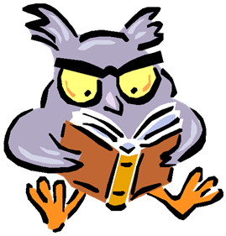

1-й день

Открытие
Недели
русского языка и литературы
"Мы любим литературу и изучаем русский язык "

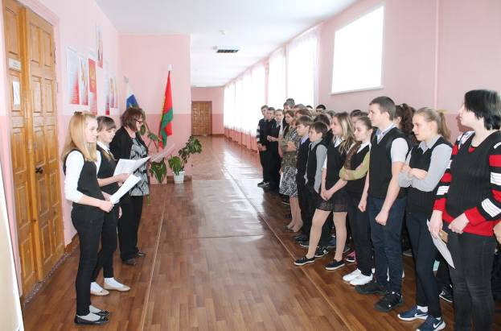
Открытие недели русского языка и литературы

2-й день
День добрых дел

1. Акция «Школьной библиотеке от чистого сердца».
2. Конкурс заметок в газету.



В конкурсе заметок победителями стали
учащиеся 9 класса Костина Т. и Дёшина К.

3-й день

День интеллектуалов

- Интеллектуальная игра «Счастливый случай» по русскому языку «Язык мой – друг мой» (5-6 кл.)
- Заочная викторина « В мире книг». Победитель заочной викторины – Ученица 8 класса Терехова А.

В интеллектуальной игре «Счастливый случай» «Язык мой – друг мой» приняли участие три команды учащихся 5-6 классов. Дети не только соревновались в знаниях, но и узнали много интересного из истории русского языка, из разделов «Фонетика», «Лексика. Фразеология». Победила команда «Эрудиты» (5кл.)

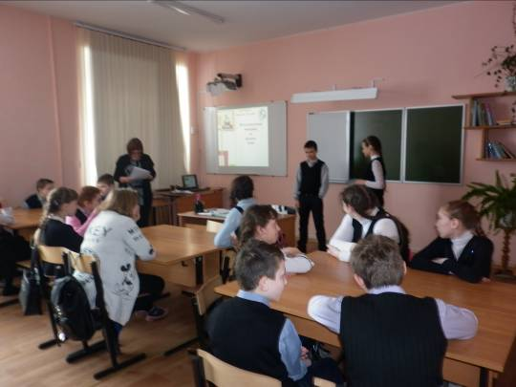
Интеллектуальная игра «Счастливый случай» «Язык мой – друг мой» (5-6 кл.)

4–й день

День эрудитов

1. Своя игра «Берегите русский язык».

2. Лингвистическая игра «Кто хочет стать миллионером».

Очень увлекательно прошла лингвистическая игра «Кто хочет стать миллионером». Семиклассникам пришлось выбирать правильный ответ из четырёх предложенных, чтобы заработать миллион умов. Участников игры было много, так как всем хотелось заработать «умы», но, к сожалению, никому это не удалось. Болгова Н., Иванихина Н. дошли до второй несгораемой суммы, свои заработанные умы обменяли на «5» по предмету. А Фаустов В. и Бесперстых В. – до первой несгораемой суммы, которую обменяли на «4».

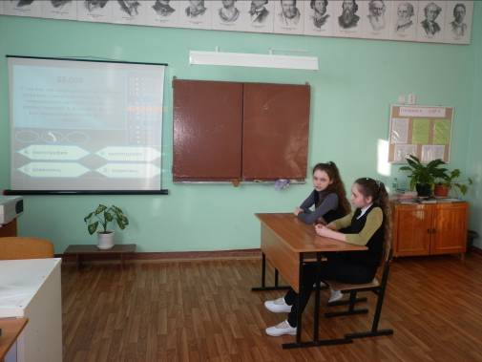

Лингвистическая игра «Кто хочет стать миллионером» (7 кл.)

Учащиеся 8-9 классов участвовали в Своей игре «Берегите русский язык». Условия игры были как в одноимённой телевизионной игре. Игра состояла из трёх раундов и финала. В каждом раунде – пять категорий. Первый раунд «В мире литературы». В него входили следующие категории:

Биография

«Рядиться никогда не поздно»

«Всё о литературе»

«Всё наоборот»

Литературные ребусы

Второй раунд «В мире русского языка»:

«Выполни задания! »

«Пословицы»

«Переводчик»

« Догадайся»

Третий раунд «Ассорти»:

«Узнайте пословицы и поговорки»

««Знаете ли вы?»

«Подумай»

«Всё о литературе»

«Это интересно»
Игру открыла учитель русского языка и литературы Терехова Г.М. :
Сегодня состоится необычное состязание:
Для этого вам понадобятся по предметам знания!
Для вас, кто литературу и русский любит,
Главным оружием знания будут!
Победа сильнейшему – вот награда!
Вас ждут серьёзные испытания!
Скрытые таланты, вашу эрудицию, интеллект помогут выявить различные задания.
Помните притчу, в которой говорится о зарытых талантах? Я вам сейчас ее напомню.
Некто, уходя в дальние края, поручил рабам заботу о своем состоянии. Одному он дал пять талантов (серебряная монета, имевшая хождение в античную эпоху), другому- три, третьему – один. Двое хорошо потрудились и приумножили состояние хозяина. Третий раб, ленивый и хитрый, зарыл свою монету в землю... Трудолюбие первых двух было вознаграждено. Вернувшийся хозяин подарил им заработанные таланты. А у нерадивого раба отобрал и последние. Так и появилось выражение “зарыть свой талант в землю”.
Сегодня вы будете зарабатывать таланты, приумножать их своими талантами.
Борьба за «таланты» была захватывающей. До последней минуты зрители не могли предположить, кто же победит. Вперёд выходила то одна команда, то другая, то третья. Ученики играли в парах –один из 9 класса, один из восьмого. В последнем раунде вырвалась команда мальчиков. Мы поздравляем с нелёгкой победой Махортова Д. (9 кл.) и Полосина В. (8 кл.). Все участники показали очень хорошие знания по предмету. Очень хорошие знания показали призёры конкурса: Костина Т., Адоньева А., Дёшина К., Терехова А. Зрители уходили с игры со словами благодарности за интересую игру.

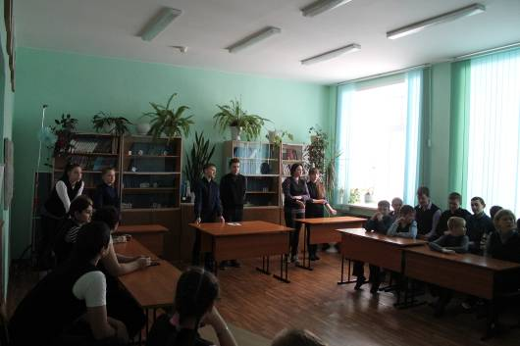

Своя игра «Берегите русский язык».

5–й день
День литературного чтения

1.Конкурс чтецов «Живая классика».
2. Конкурс инсценированной басни.

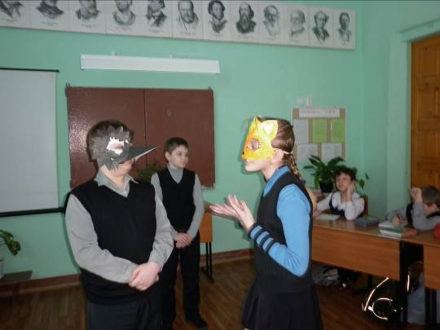

Конкурс инсценированной басни. Победители конкурса.

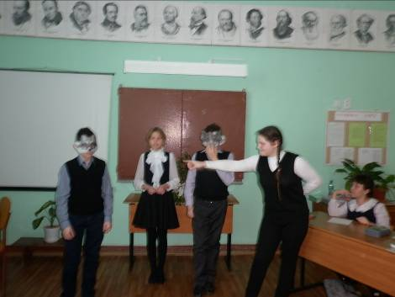

Конкурс инсценированной басни. Призёры конкурса

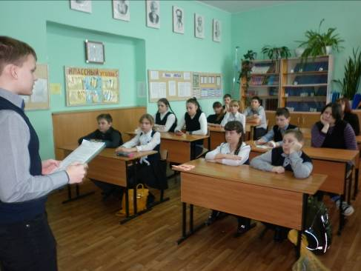

Конкурс чтецов «Живая классика».
Рассказ И.А. Бунина читает победитель конкурса Полосин В.

6 –й день
Подведение итогов Недели русского языка и литературы
Награждение победителей. 



